Gerenciamento de custos e recursos

Trabalho sobre gerenciamento de custos e recursos do projeto

Guilherme Almeida da Silva

Raphael Rodrigues Gregório

Sumário

**1.** Exercício 1 2

**2.** Exercício 2 2

**3.** Exercício 3 8

# Exercício 1

Como avaliar o desempenho dos projetos abaixo até a data?

|  |  |  |  |  |  |
| --- | --- | --- | --- | --- | --- |
| Projeto | BAC | PV | EV | AC | Interpretação |
| 1 | *$ 2.000,00* | *$ 100,00* | *$ 100,00* | *$ 100,00* | No prazo e no orçamento |
| 2 | *$ 9.000,00* | *$ 300,00* | *$ 300,00* | *$ 250,00* | No prazo e abaixo do orçamento |
| 3 | *$ 10.000,00* | *$ 400,00* | *$ 400,00* | *$ 500,00* | No prazo e acima do orçamento |
| 4 | *$ 20.000,00* | *$ 150,00* | *$ 200,00* | *$ 200,00* | Adiantado e no orçamento |
| 5 | *$ 5.000,00* | *$ 300,00* | *$ 350,00* | *$ 310,00* | Adiantado e abaixo do orçamento |
| 6 | *$ 3.000,00* | *$ 100,00* | *$ 150,00* | *$ 200,00* | Adiantado e acima do orçamento |
| 7 | *$ 10.000,00* | *$ 500,00* | *$ 400,00* | *$ 400,00* | Atrasado e no orçamento |
| 8 | *$ 23.000,00* | *$ 500,00* | *$ 400,00* | *$ 350,00* | Atrasado e abaixo do orçamento |
| 9 | *$ 15.000,00* | *$ 500,00* | *$ 400,00* | *$ 490,00* | Atrasado e acima do orçamento |

# Exercício 2

* 1. Apresentar graficamente a linha de base de custos do projeto (orçamento referenciado no tempo):

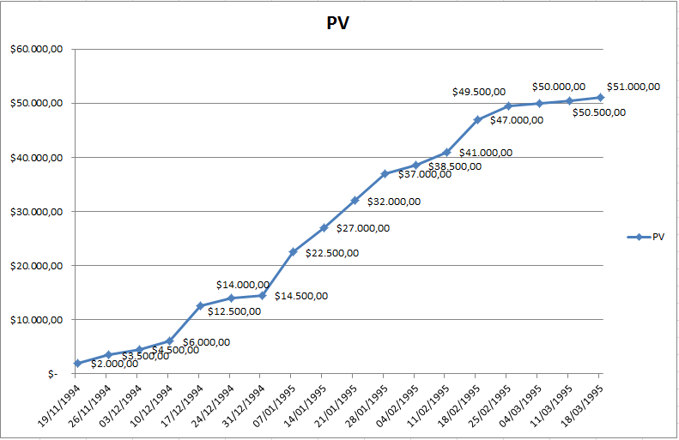

* 1. Apresentar graficamente a situação (até a data atual) de EV e AC na linha de base de custos do projeto (orçamento referenciado no tempo):

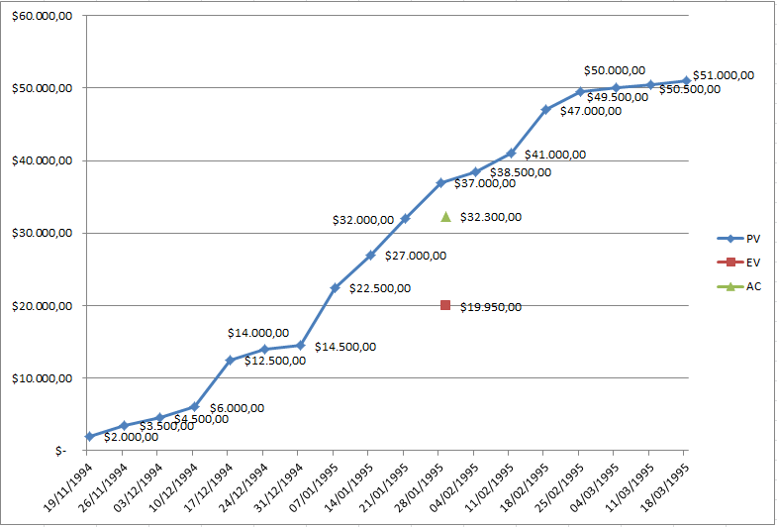

* 1. Calcular e interpretar os elementos de análise EVM:

|  |  |  |
| --- | --- | --- |
| Elementos do EVM | 29/01/1995 | Interpretação |
| PV | $ 37.000,00 | Custo Orçado das tarefas planejadas até a data é de 37000 |
| EV | $ 19.950,00 | Custo planejado das tarefas que foram completadas é de 19950 |
| AC | $ 32.300,00 | Custo real das tarefas que foram completadas é de 32300 |
| CV | $ -12.350,00 | Estima-se ter um prejuízo de $ 12.350,00 |
| CV% | 61,76% | 61,76% do custo do trabalho será entregue na data |
| SV | - 17.050,00 | A variação de cronograma será de -17.050,00 |
| SV% | 53,92% | 53,92% do custo do cronograma será entregue na data |
| CPI | 0,617647059 | Custos acima do orçado |
| SPI | 0,539189189 | Projeto atrasado |
| CSI | 0,333028617 | A chance de recuperação de orçamento e prazo é de 33.3% |
| ETC | $ 31.571,43 | Estimativa do custo do trabalho necessário para se completar o projeto é de $ 31.571,43 |
| EAC | $ 82.571,43 | Estimativa do custo do trabalho executado ao final do projeto é de $ 82.571,43 |
| PCO | $ 31.571,43 | Estima-se um gasto de $ 31.571,43 a mais do que o planejado para o projeto |
| PCOP | 61,90% | Estima-se um gasto de 61,9% a mais do que o planejado para o projeto |
| TAC | 19/03/1995 | A estimativa de entrega do projeto é em 19/03/1995 |
| DAC | -1,85 | O projeto atrasará 1,85 dia |
|  |  |  |
|  |  |  |
| BAC | $ 51.000,00 | O custo planejado para o projeto é de 51000 |
| PAC | 18/03/1995 | A data prevista para término do projeto é 18/03/1995 |

* 1. Avaliar graficamente o TV (Time Variance) do projeto, até a data, e interpretar:

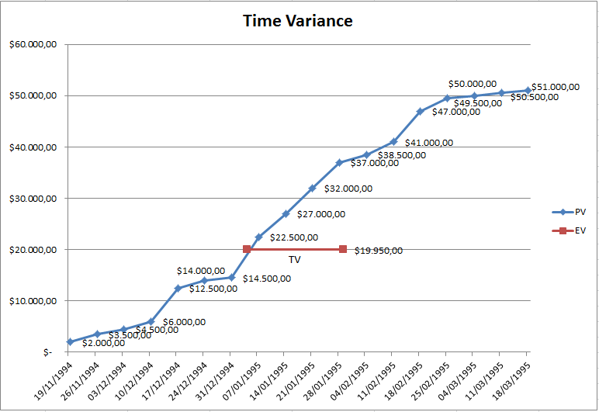

Time Variance de 24,23 dias. O EV de $ 19.950,00 obtido em 29/01/1995 está presente no PV em 04/01/1995.

* 1. Avalie o projeto como um todo:

O projeto está muito atrasado e gastando muito acima do planejado e as chances de recuperação do planejamento são de aproximadamente 33%.

* 1. Apresentar graficamente a situação (até a data atual) de EV e AC na linha de base de custos do projeto (orçamento referenciado no tempo):

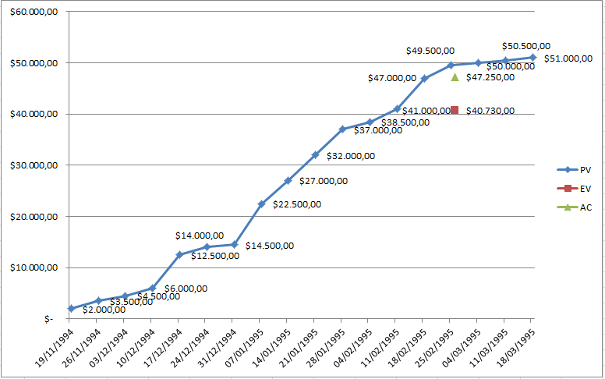

* 1. Calcular e interpretar os elementos de análise EVM

|  |  |  |
| --- | --- | --- |
| Elementos do EVM | 26/02/1995 | Interpretação |
| PV | $ 49.500,00 | Custo Orçado das tarefas planejadas até a data é de 49500 |
| EV | $ 40.730,00 | Custo planejado das tarefas que foram completadas é de 40730 |
| AC | $ 47.250,00 | Custo real das tarefas que foram completadas é de 47250 |
| CV | $ -6.520,00 | Estima-se ter um prejuízo de $ 6520,00 |
| CV% | 86,20% | 86,20% do custo do trabalho será entregue na data |
| SV | $ -8.770,00 | A variação de cronograma será de -8770,00 |
| SV% | 82,28% | 82,28% do custo do cronograma será entregue na data |
| CPI | 0,862010582 | Custos acima do orçado |
| SPI | 0,822828283 | Projeto atrasado |
| CSI | 0,709286687 | A chance de recuperação de orçamento e prazo é de 70.92% |
| ETC | $ 8.164,01 | Estimativa do custo do trabalho necessário para se completar o projeto é de $ 8.164,01 |
| EAC | $ 59.164,01 | Estimativa do custo do trabalho executado ao final do projeto é de $ 59.164,01 |
| PCO | $ 8.164,01 | Estima-se um gasto de $ 8.164,01 a mais do que o planejado para o projeto |
| PCOP | 16,01% | Estima-se um gasto de 16,01% a mais do que o planejado para o projeto |
| TAC | 19/03/1995 | A estimativa de entrega do projeto é em 19/03/1995 |
| DAC | -1,22 | O projeto atrasará 1,22 dia |
|  |  |  |
|  |  |  |
| BAC | $ 51.000,00 | O custo planejado para o projeto é de 51000 |
| PAC | 18/03/1995 | A data prevista para término do projeto é 18/03/1995 |

* 1. Avaliar graficamente o TV (Time Variance) do projeto, até a data, e interpretar

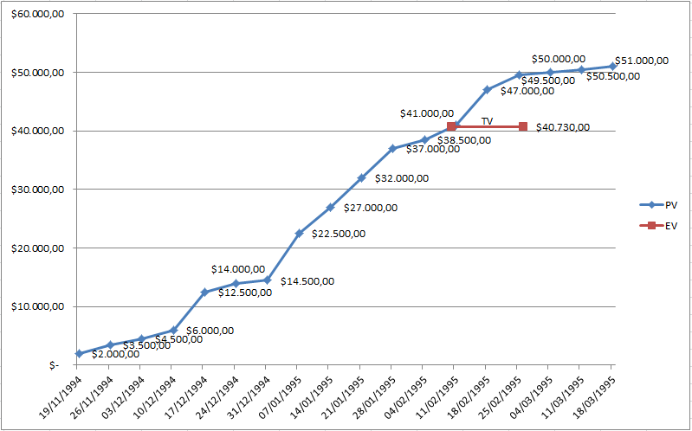

Time Variance de 15,76 dias. O EV de $ 40.730,00 obtido em 26/02/1995 está presente no PV em 10/02/1995.

* 1. Avalie o projeto como um todo

O projeto está moderadamente atrasado e gastando moderadamente acima do planejado e as chances de recuperação do planejamento são de aproximadamente 71%, mostrando uma grande melhora em relação à última análise do projeto.

* 1. Apresentar graficamente a situação (até a data atual) de EV e AC na linha de base de custos do projeto (orçamento referenciado no tempo)

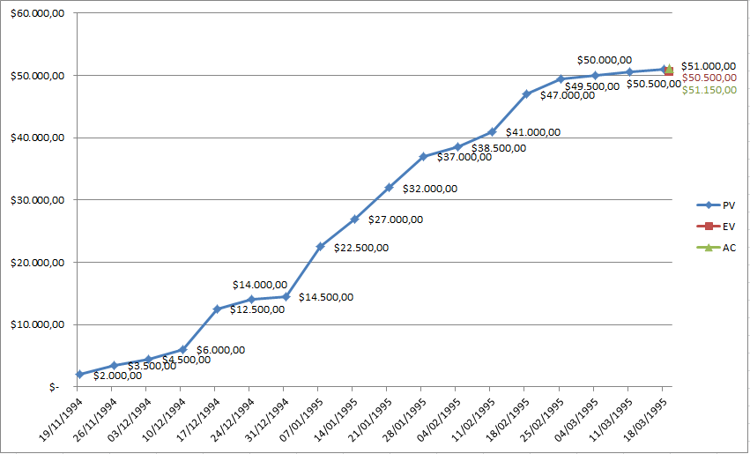

* 1. Calcular e interpretar os elementos de análise EVM

|  |  |  |
| --- | --- | --- |
| Elementos do EVM | 19/03/1995 | Interpretação |
| PV | $ 51.500,00 | Custo Orçado das tarefas planejadas até a data é de 51500 |
| EV | $ 50.500,00 | Custo planejado das tarefas que foram completadas é de 50500 |
| AC | $ 51.150,00 | Custo real das tarefas que foram completadas é de 51150 |
| CV | $ -650,00 | Estima-se ter um prejuízo de $ 650,00 |
| CV% | 98,73% | 98,73% do custo do trabalho será entregue na data |
| SV | $ -1.000,00 | A variação de cronograma será de -1000,00 |
| SV% | 98,06% | 98,06% do custo do cronograma será entregue na data |
| CPI | 0,987292278 | Custos acima do orçado |
| SPI | 0,980582524 | Projeto atrasado |
| CSI | 0,968121554 | A chance de recuperação de orçamento e prazo é de 96.81% |
| ETC | $ 656,44 | Estimativa do custo do trabalho necessário para se completar o projeto é de $ 656,44 |
| EAC | $ 51.656,44 | Estimativa do custo do trabalho executado ao final do projeto é de $ 51.656,44 |
| PCO | $ 656,44 | Estima-se um gasto de $ 656,44 a mais do que o planejado para o projeto |
| PCOP | 1,29% | Estima-se um gasto de 1,29% a mais do que o planejado para o projeto |
| TAC | 19/03/1995 | A estimativa de entrega do projeto é em 19/03/1995 |
| DAC | -1,02 | O projeto atrasará 1,02 dia |
|  |  |  |
|  |  |  |
| BAC | $ 51.000,00 | O custo planejado para o projeto é de 51000 |
| PAC | 18/03/1995 | A data prevista para término do projeto é 18/03/1995 |

* 1. Avaliar graficamente o TV (Time Variance) do projeto, até a data, e interpretar

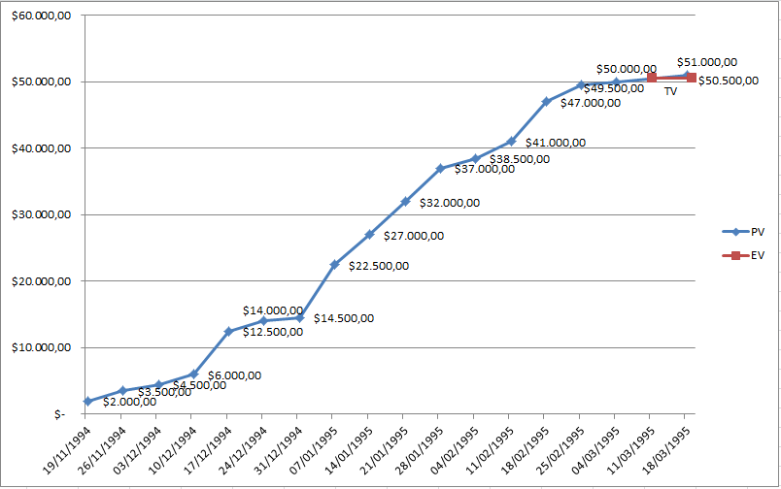

Time Variance de 8 dias. O EV de $ 50.500,00 obtido em 19/03/1995 está presente no PV em 11/03/1995.

* 1. Avalie o projeto como um todo

O projeto está pouco atrasado e gastando pouco acima do planejado e as chances de recuperação do planejamento são de aproximadamente 97%, mostrando que quase houve uma recuperação do planejamento e falta 1.27% para ser entregue.

# Exercício 3

Apresente os projetos do EXERCÍCIO 1 no Painel de Controle do PMO:

Tabela dos projetos do PMO:

|  |  |  |  |  |  |
| --- | --- | --- | --- | --- | --- |
| Projeto | SPI | CPI | PV | EV | AC |
| 1 | R$ 1,00 | R$ 1,00 | R$ 100,00 | R$ 100,00 | R$ 100,00 |
| 2 | R$ 1,00 | R$ 1,20 | R$ 300,00 | R$ 300,00 | R$ 250,00 |
| 3 | R$ 1,00 | R$ 0,80 | R$ 400,00 | R$ 400,00 | R$ 500,00 |
| 4 | R$ 1,33 | R$ 1,00 | R$ 150,00 | R$ 200,00 | R$ 200,00 |
| 5 | R$ 1,17 | R$ 1,13 | R$ 300,00 | R$ 350,00 | R$ 310,00 |
| 6 | R$ 1,50 | R$ 0,75 | R$ 100,00 | R$ 150,00 | R$ 200,00 |
| 7 | R$ 0,80 | R$ 1,00 | R$ 500,00 | R$ 400,00 | R$ 400,00 |
| 8 | R$ 0,80 | R$ 1,14 | R$ 500,00 | R$ 400,00 | R$ 350,00 |
| 9 | R$ 0,80 | R$ 0,82 | R$ 500,00 | R$ 400,00 | R$ 490,00 |

Gráfico dos projetos do PMO:

